คู่มือการติดตั้งโปรแกรม

วิธีการติดตั้งโปรแกรม Visual Studio Code

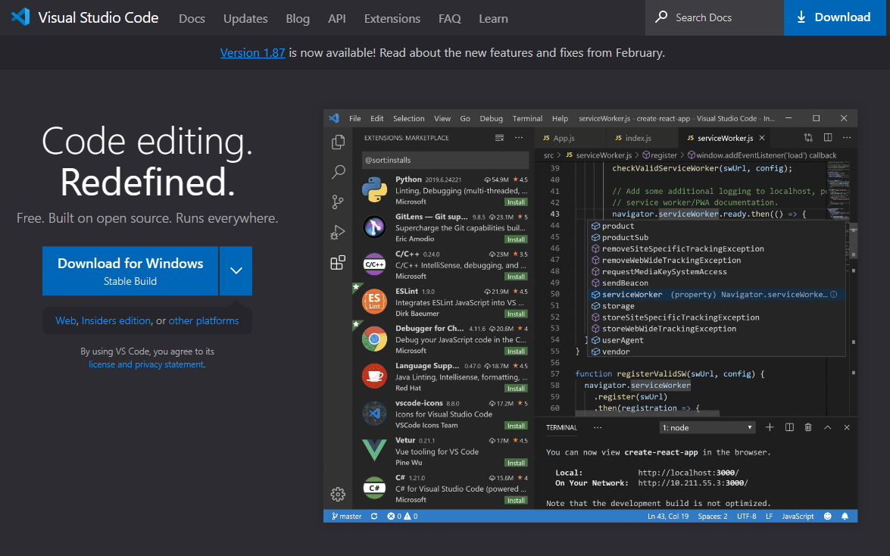

รูปที่ 50 รูปภาพเว็บไซต์ Visual Studio Code

ทำการดาวน์โหลด Visual Studio Code จากเว็บไซส์จากนั้นทำการติดตั้งโปรแกรมที่ดาวน์โหลดมา

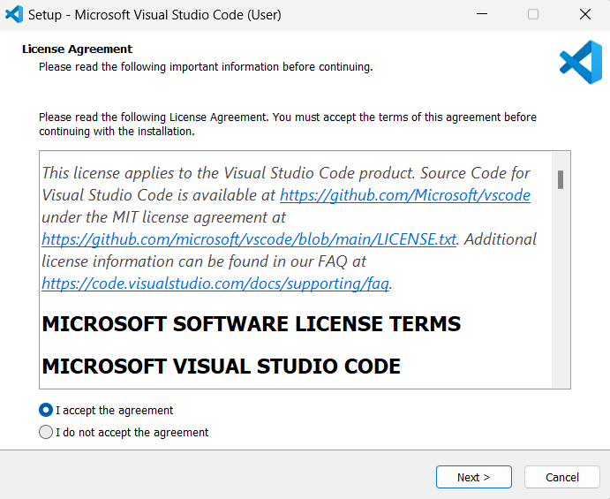

รูปที่ 50.1 รูปภาพแสดงตัวติดตังของ Visual Studio Code 1

เมื่อเปิดตัวติดตั้งขึ้นมาให้ทำการการเลือก I accept the agreement แล้วทำการกด Next

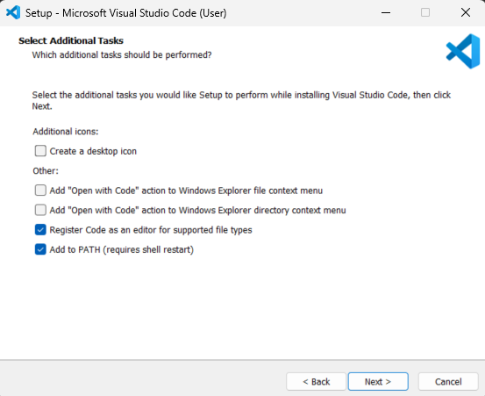

รูปที่ 50.2 รูปภาพแสดงตัวติดตังของ Visual Studio Code 2

จากนั้นให้ผู้ใช้ตั้งค่าตามความต้องการของผู้ใช้เมื่อเสร็จเรียบร้อย จากนั้นกดปุ่ม Next

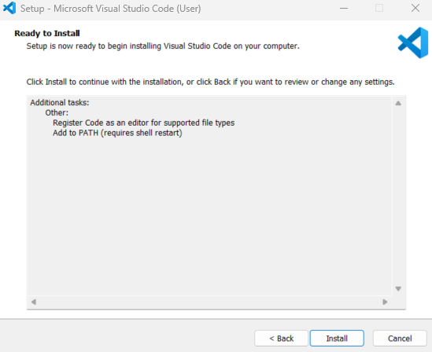

รูปที่ 50.3 รูปภาพแสดงตัวติดตังของ Visual Studio Code 3

เมื่อมายังหน้านี้ได้เรียบร้อย จากนั้นให้กดปุ่ม Install เพิ่มเริ่มทำการติดตั้งโปรแกรม

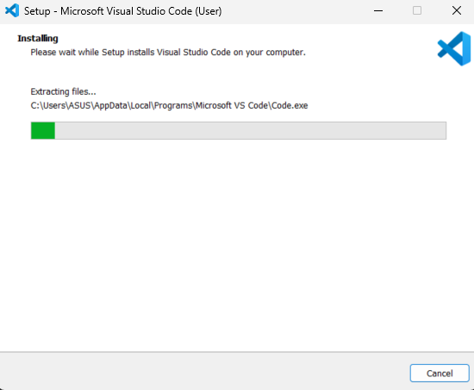

รูปที่ 50.4 รูปภาพแสดงตัวติดตังของ Visual Studio Code 4

รอจนโปรแกรมติดตั้งเสร็จ

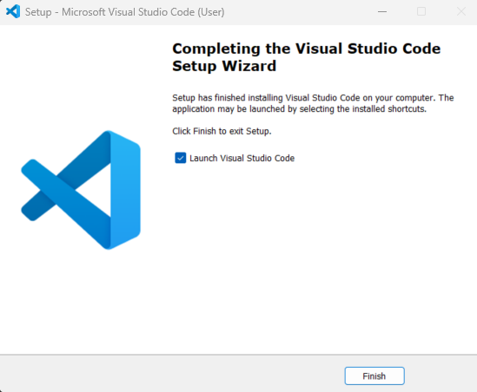

รูปที่ 50.5 รูปภาพแสดงตัวติดตังของ Visual Studio Code 5

เมื่อมายังหน้านี้ได้หมายความว่าโปรแกรม Visual Studio Code ได้ทำกาติดตั้งเสร็จเป็นที่เรียบร้อยแล้วจากนั้นกดปุ่ม Finish เพื่อปิดตัวติดตังโปรแกรม

การติดตั้ง Node.js

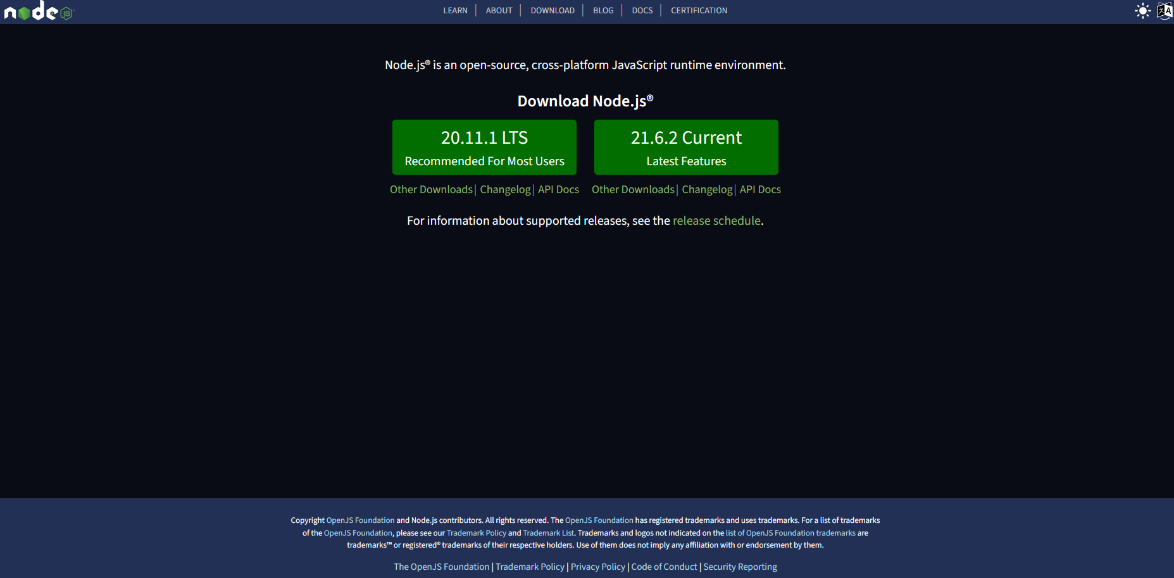

รูปที่ 51.1 รูปภาพแสดงเว็บไซต์ของ Node.js

ทำการโหลดตัวติดตั้ง Node.js จากเว็บไซต์โดจเลือกเวอร์ชั่นที่ต้องการใช้จากนั้นทำการกดดาวน์โหลด แล้วเปิดตัวติดตั้งขึ้นมา

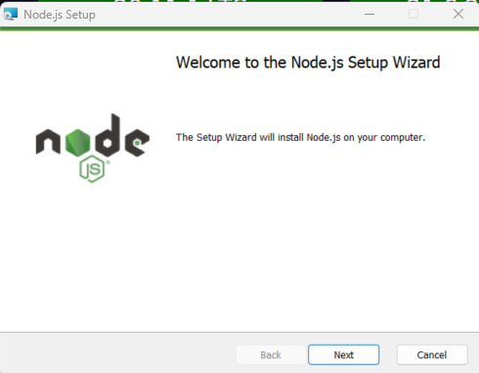

รูปที่ 51.2 รูปภาพแสดงตัวติดตั้งของ Node.js 1

เมื่อเปิดตัวติดตั้งขึ้นมาได้แล้วให้กด Next เพื่อดำเนินการต่อ

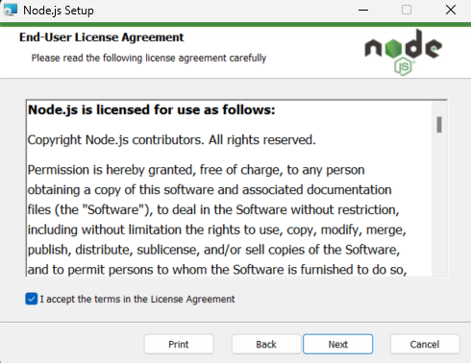

รูปที่ 51.3 รูปภาพแสดงตัวติดตั้งของ Node.js 2

กดยอบรับข้อตกลงจากนั้นกด Next

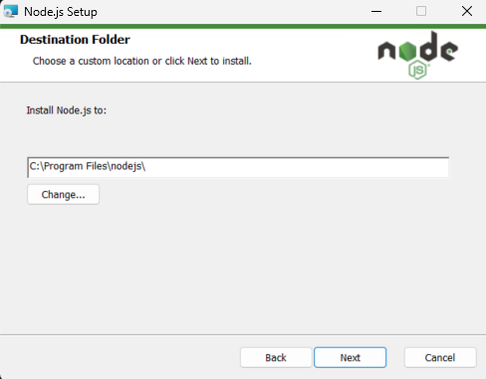

รูปที่ 51.4 รูปภาพแสดงตัวติดตั้งของ Node.js 3

เมื่อมายังหน้านี้ให้ทำการเลือกว่าต้องการติดตั้งโปรแกรมที่ใดจากนั้นกด Next

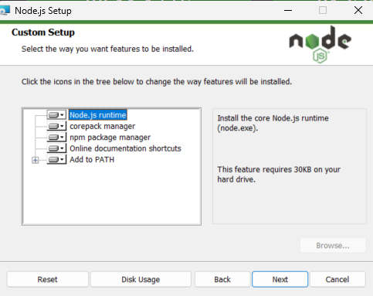

รูปที่ 51.5 รูปภาพแสดงตัวติดตั้งของ Node.js 4

ทำการตั้งค่าตามความต้องการของผู้ใช้เมื่อเสร็จเรียบร้อยให้กดปุ่ม Next

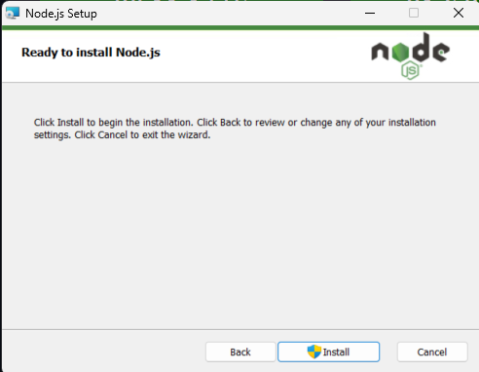

รูปที่ 51.6 รูปภาพแสดงตัวติดตั้งของ Node.js 5

กด Install เพิ่มเริ่มทำการติดตั้ง

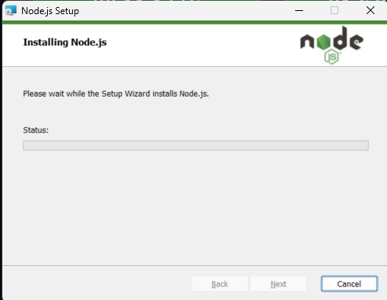

รูปที่ 51.7 รูปภาพแสดงตัวติดตั้งของ Node.js 6

รอจนติดตั้งเสร็จ เมื่อเสร็จแล้วให้กด Finish เพื่อปิดตัวติดตั้ง

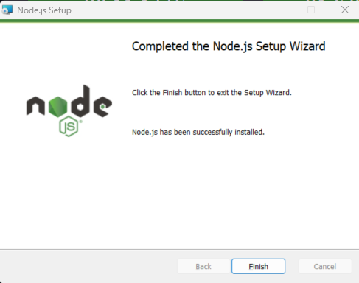

รูปที่ 51.8 รูปภาพแสดงตัวติดตั้งของ Node.js 7

**การติดตั้ง DBeawer**



รูปที่ 52.1 ภาพเว็บไซต์ของ DBeaver

ทำการโหลดตัวติดตั้ง DBeaver จากเว็บไซต์ โดยเลือกเป็นตัวเวอร์ชั่น Community เมื่อทำการโหลดเสร็จแล้วให้เปิดตัวติดตั้งขึ้นมา

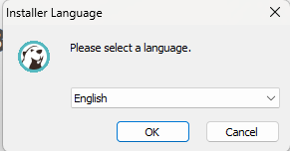

รูปที่ 52.2 ภาพแสดงตัวติดตั้ง DBeaver 1

เมื่อเปิดขึ้นมาให้ทำการเลือกภาษาที่ต้องการจะใช้จากนั้นกด OK

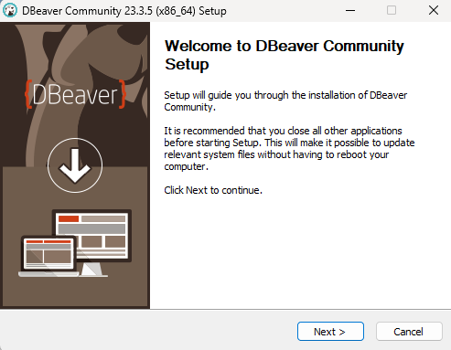

รูปที่ 52.3 ภาพแสดงตัวติดตั้ง DBeaver 2

ทำการกดปุ่ม Next เพื่อไปยังหน้าต่อไป

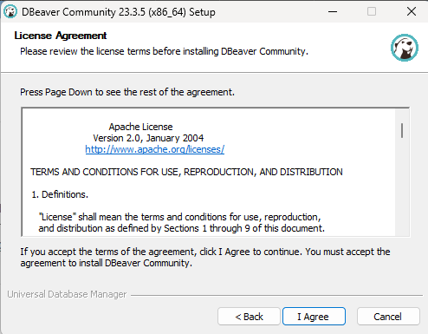

รูปที่ 52.4 ภาพแสดงตัวติดตั้ง DBeaver 3

กด I Agree เพื่อยอมรับข้อตกลงและไปยังหน้าต่อไป

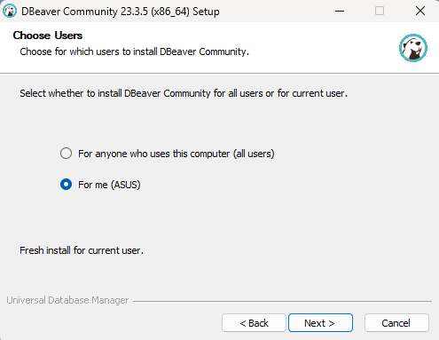

รูปที่ 52.5 ภาพแสดงตัวติดตั้ง DBeaver 4

กด Next

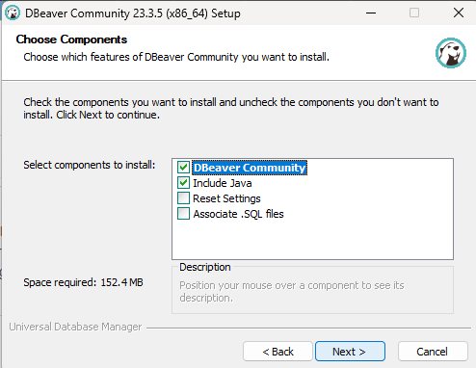

รูปที่ 52.6 ภาพแสดงตัวติดตั้ง DBeaver 5

ตั้งค่าตามต้องการจากนั้นกด Next

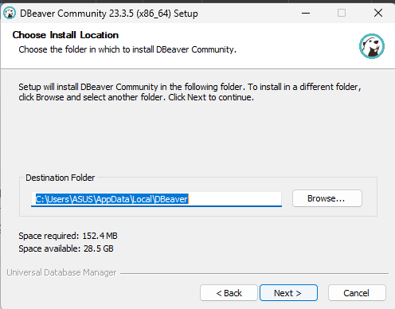

รูปที่ 52.7 ภาพแสดงตัวติดตั้ง DBeaver 6

เลือกตำแหน่งที่ต้องการติดตั้งโปรแกรมจากนั้นกด Next

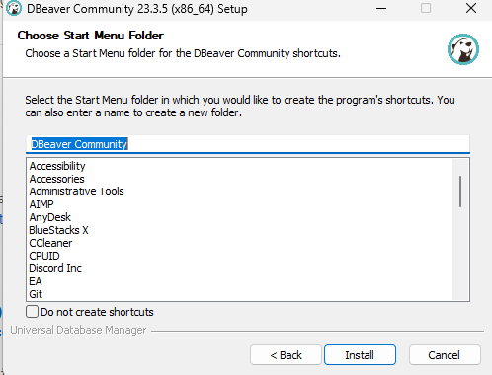

รูปที่ 52.8 ภาพแสดงตัวติดตั้ง DBeaver 7

กด Install เพื่อเริ่มติดตั้ง

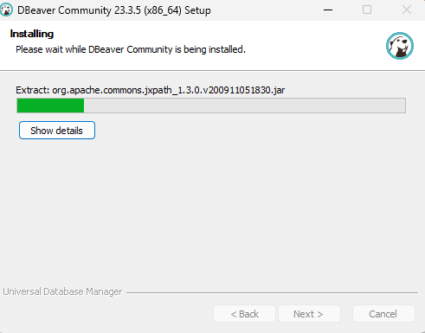

รูปที่ 52.9 ภาพแสดงตัวติดตั้ง DBeaver 8

รอจนติดตั้งเสร็จจากนั้นกด Finish เพื่อปิดตัวติดตั้ง

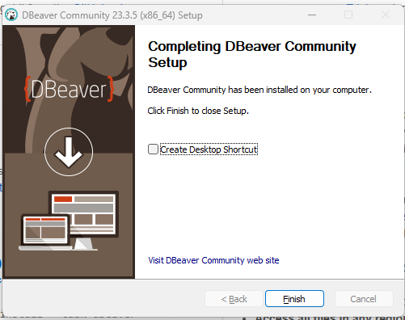

รูปที่ 52.10 ภาพแสดงตัวติดตั้ง DBeaver 9

การติดตั้ง MySQL

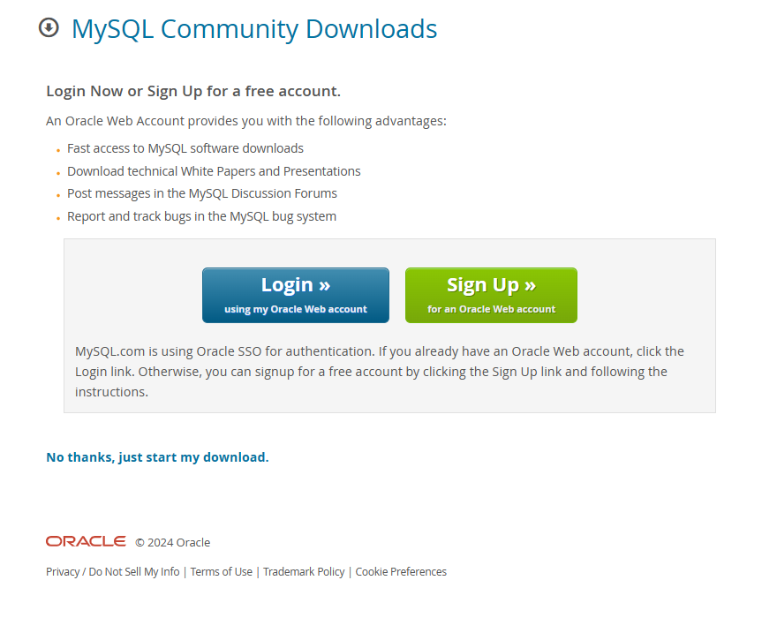

รูปที่ 53.1 ภาพเว็บไซต์ MySQL

ทำการโหลดตัวติดตั้ง MySQL จากเว็บไซต์

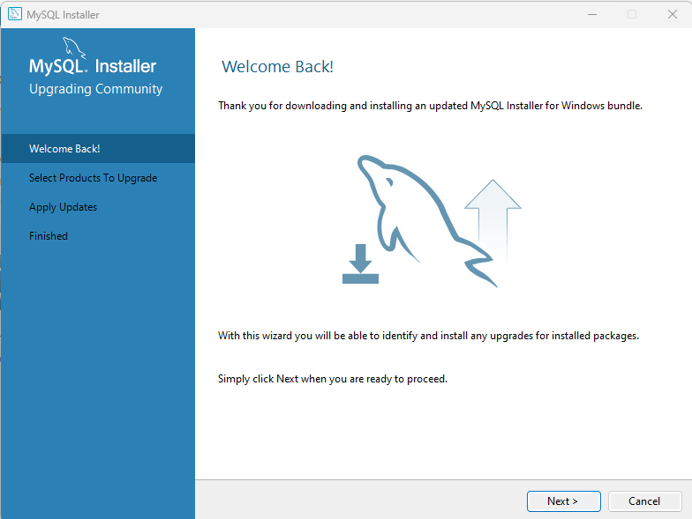

รูปที่ 53.2 ภาพแสดงตัวติดตั้งของ MySQL 1

เมื่อเปิดขึ้นมาแล้วให้ทำการกด Next

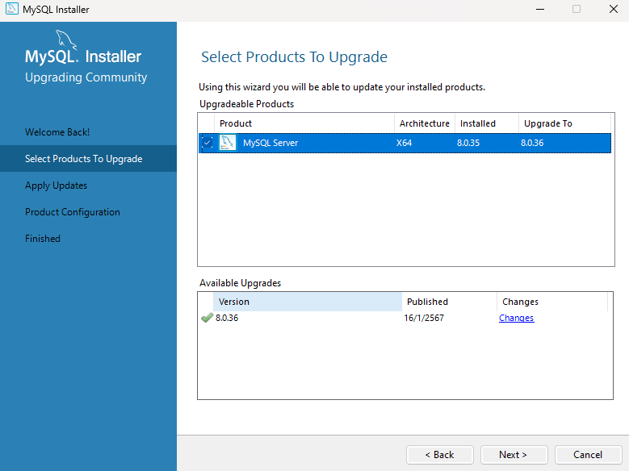

รูปที่ 53.3 ภาพแสดงตัวติดตั้งของ MySQL 2

เลือก MySQL Server แล้วกด Next

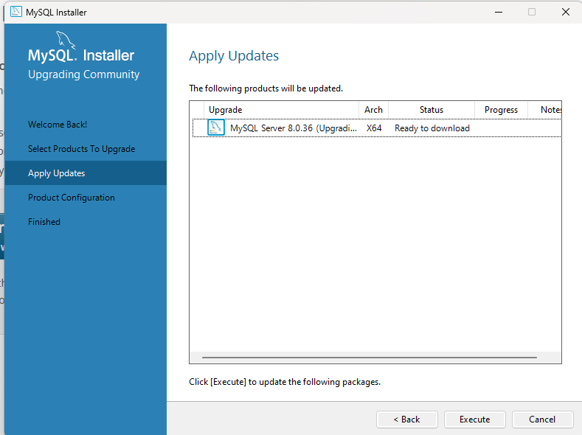

รูปที่ 53.4 ภาพแสดงตัวติดตั้งของ MySQL 3

ทำการกด Execute จากนั้นรอ แล้วจึงกด Next 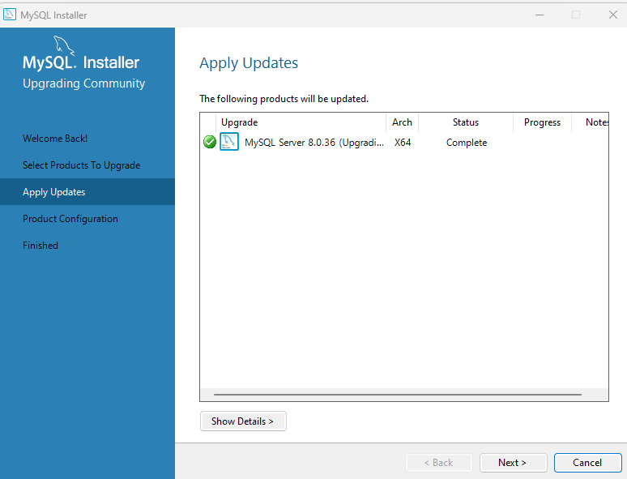

รูปที่ 53.5 ภาพแสดงตัวติดตั้งของ MySQL 4

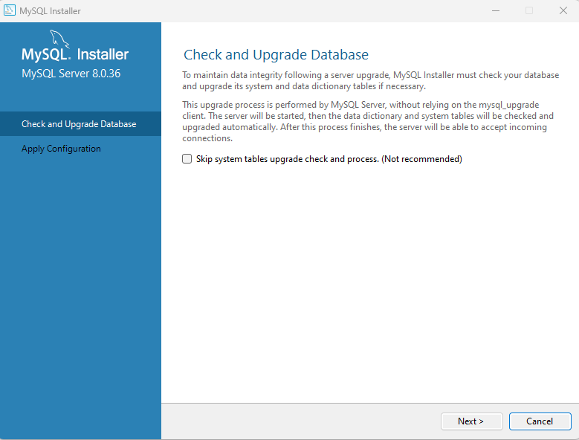

รูปที่ 53.6 ภาพแสดงตัวติดตั้งของ MySQL 5

กด Next จากนั้นกด Execute แล้วรอเมื่อเสร็จให้กด Finish

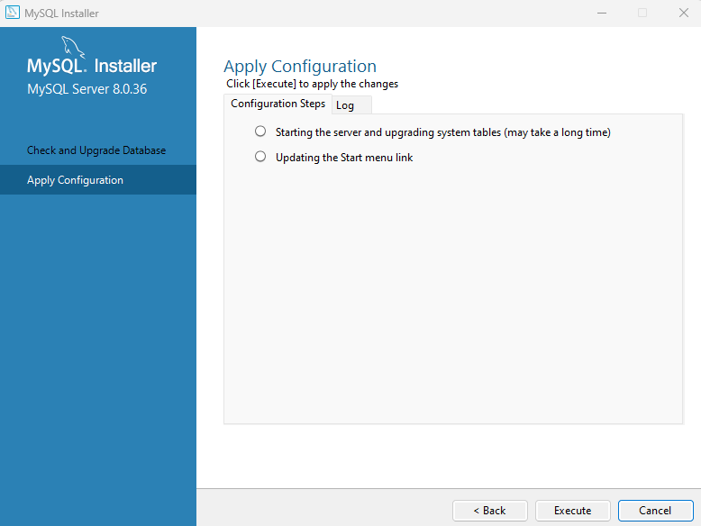

รูปที่ 53.7 ภาพแสดงตัวติดตั้งของ MySQL 6

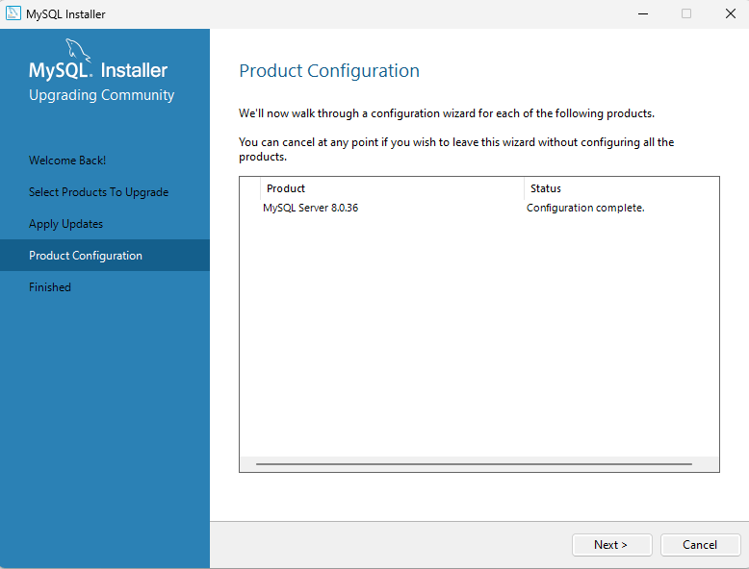

รูปที่ 53.8 ภาพแสดงตัวติดตั้งของ MySQL 7

กด Next แล้วจากนั้นกด Finish

วิธีการเข้าใช้งาน

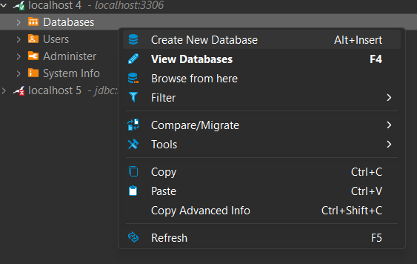

รูปที่ 54.1 รูปภาพการใช้งาน DBeaver 1

เปิดDBeaver ขึ้นมาจากนั้นคลิ๊กขวาที่ Database จากนั้นเลือก Create New Database

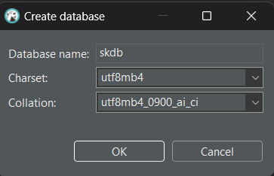

รูปที่ 54.2 รูปภาพการใช้งาน DBeaver 2

ตั้งชื่อ Database ว่า skdb จากนั้นกด OK

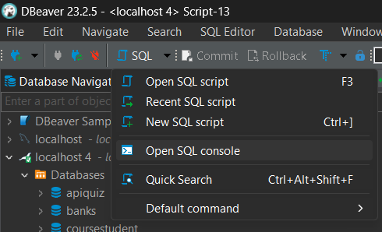

รูปที่ 54.3 รูปภาพการใช้งาน DBeaver 3

เมื่อสร้างเสร็จแล้ว ให้กดตรงคำว่า SQL แล้วเลือก New SQL script 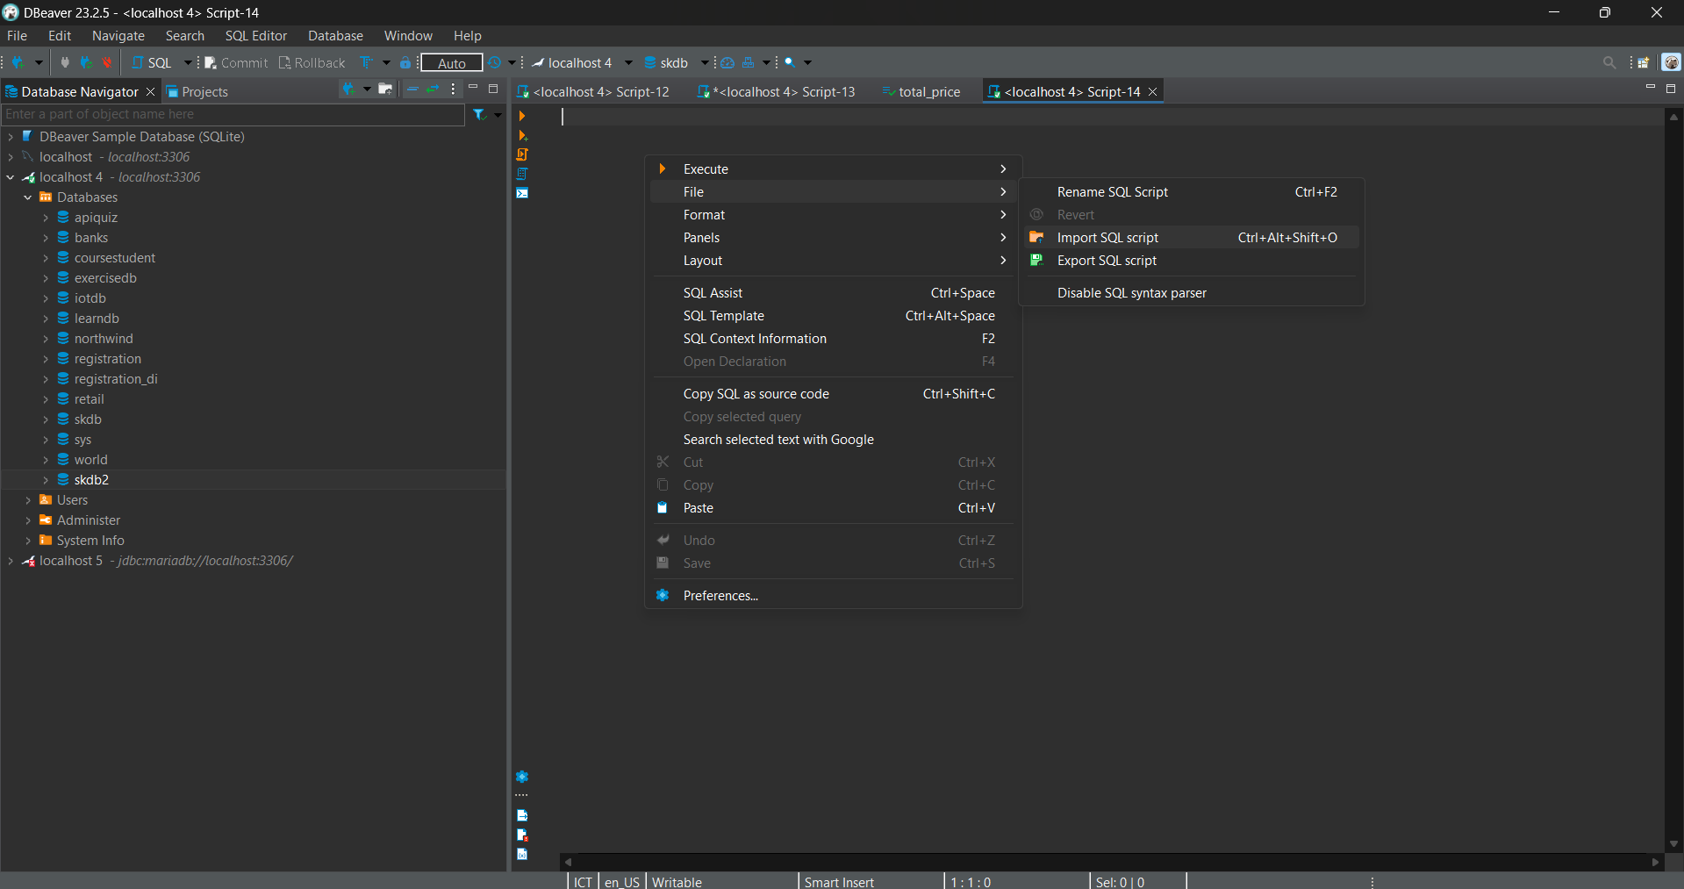

รูปที่ 54.4 รูปภาพการใช้งาน DBeaver 4

จากนั้นให้คลิ๊กขวาตรงที่ว่าง เลือก File และ Import SQL script

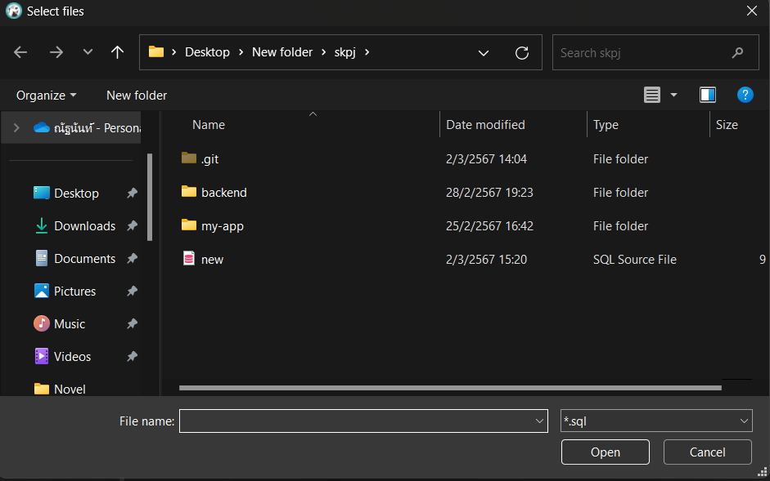

รูปที่ 54.5 รูปภาพการใช้งาน DBeaver 5

ไปยังที่โหลดโปรเจคไว้จากนั้นเลือก new.sql

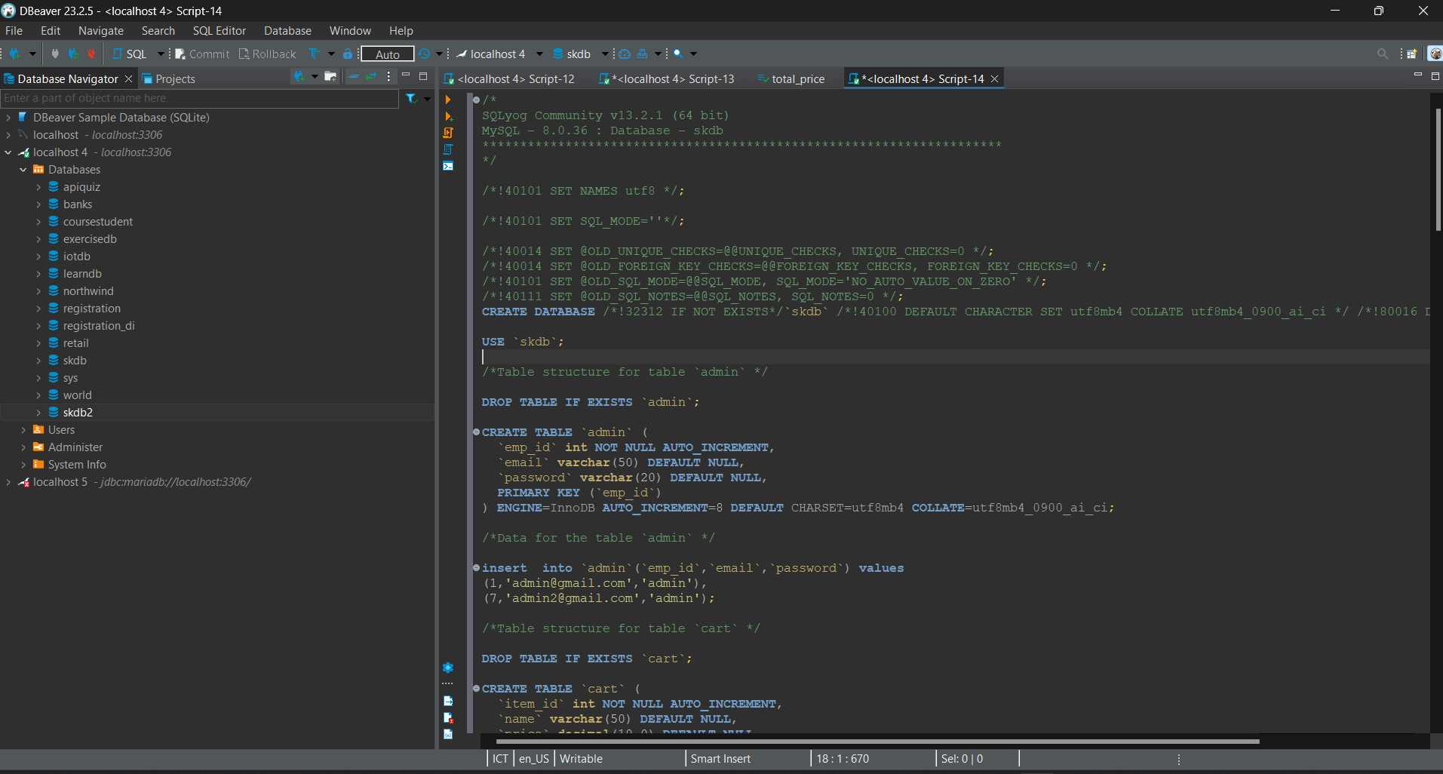

รูปที่ 54.6 รูปภาพการใช้งาน DBeaver 6

จากนั้นกด CTRL + ENTER เพื่อนำข้อมูลเข้า Database

เมื่อสร้างดาต้าเบสเสร็จแล้วให้ทำการเปิด Visual Studio Code ขึ้นมา

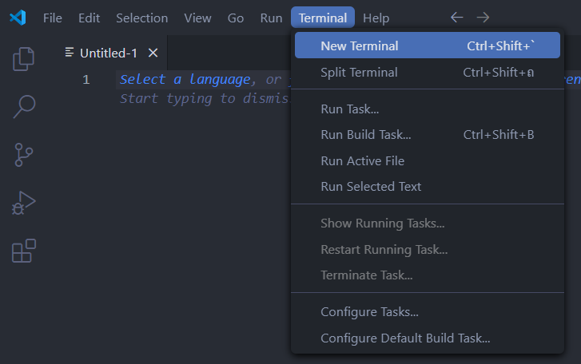

รูปที่ 55.1 ภาพการใช้งาน Visual Studio Code 1

ทำการกด Terminal แล้วเลือก New Terminal 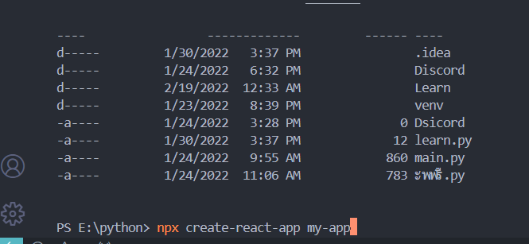

รูปที่ 55.2 ภาพการใช้งาน Visual Studio Code 2

พิมพ์คำสั่ง npx create-react-app my-app ใน Terminal แล้วรอ

เมื่อติดตั้งเสร็จแล้วให้นำไฟล์โปรเจคมาวางทับไฟล์เดิมที่พึ่งติดตั้งเสร็จ

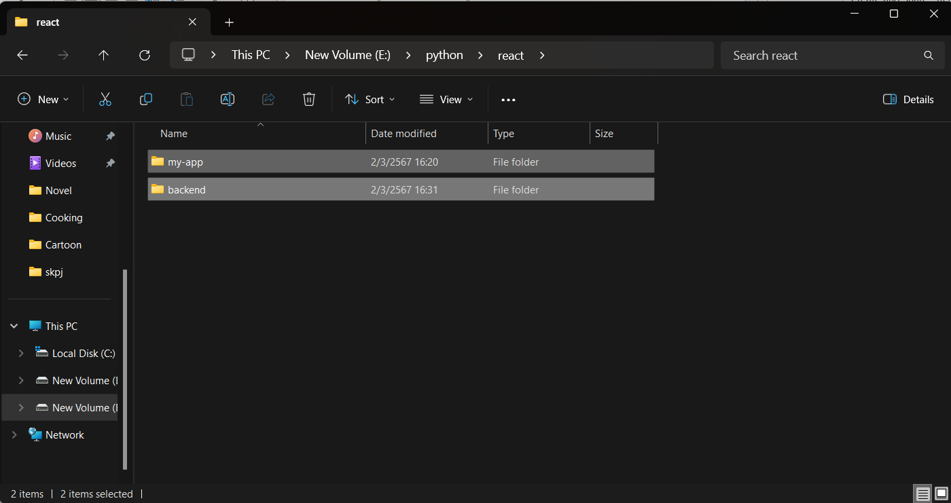

รูปที่ 55.3 ภาพการใช้งาน Visual Studio Code 3

จากนั้นให้ทำการเปิดโปรเจคขึ้นมาใน VScode โดยการเลือก File แล้วเลือก Open Folder และเลือกโฟลเดอร์ที่สร้างโปรเจคไว้

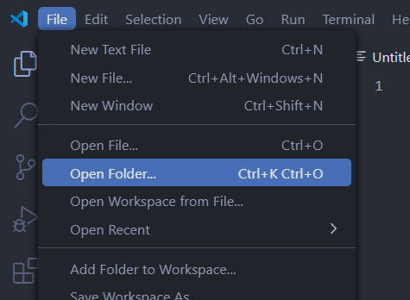

รูปที่ 55.4 ภาพการใช้งาน Visual Studio Code 4

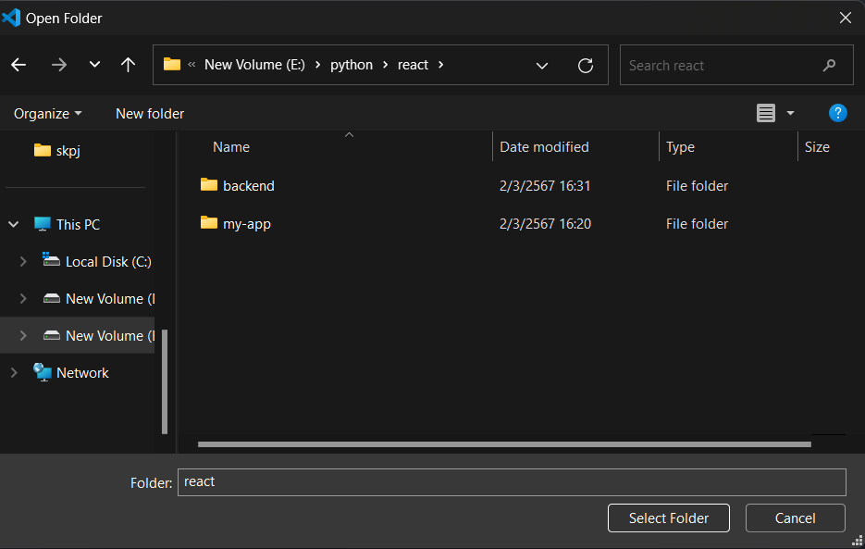

รูปที่ 55.5 ภาพการใช้งาน Visual Studio Code 5

จากนั้นกด Select Folder

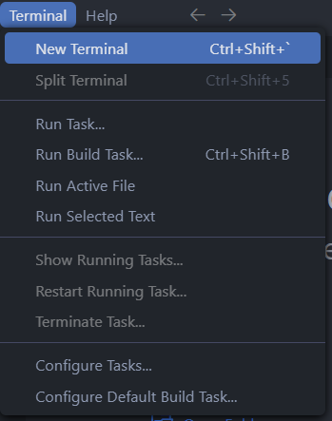 

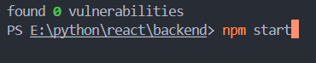

รูปที่ 55.6 ภาพการใช้งาน Visual Studio Code 6

ทำการเปิด Terminal ใหม่ขึ้นมาแล้วตั้ง Path ไปที่ Backend ด้วยสั่ง

Cd backend

จากนั้นพิมพ์คำสั่ง “npm install bcrypt cookie-parser cors express jsonwebtoken multer mysql2 nodemon path” เพื่อติดตั้ง package ที่จำเป็นใน Backend เมื่อติดตั้งเสร็จให้พิมพ์ npm start เพื่อเริ่มการทำงาน backend

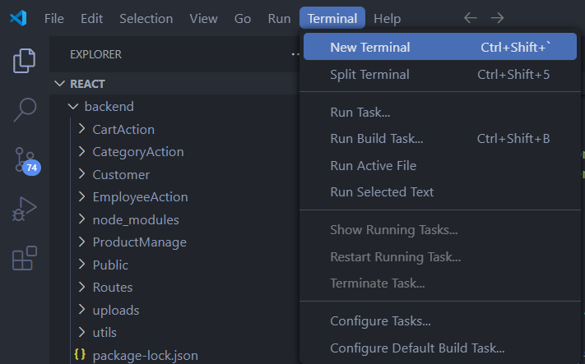 



รูปที่ 55.7 ภาพการใช้งาน Visual Studio Code 7

ต่อมาให้ทำการเปิด Terminal ใหม่ด้วยการเลือก Terminal และ New Teminal จากนั้นย้าย Path ไปที่ my-app ด้วยคำสั่ง cd my-app แล้วทการติดตั้ง package ที่จำเป็นด้วยคำสั่ง “npm install axios bootstrap bootstrap-icons cors express mysql2 nodemon path-browserify react react-router-dom url web-vitals” เมื่อติดตั้งเสร็จแล้วให้ใช้คำสั่ง npm start เพื่อเริ่มทำงานเว็บไซต์